Volet communauté

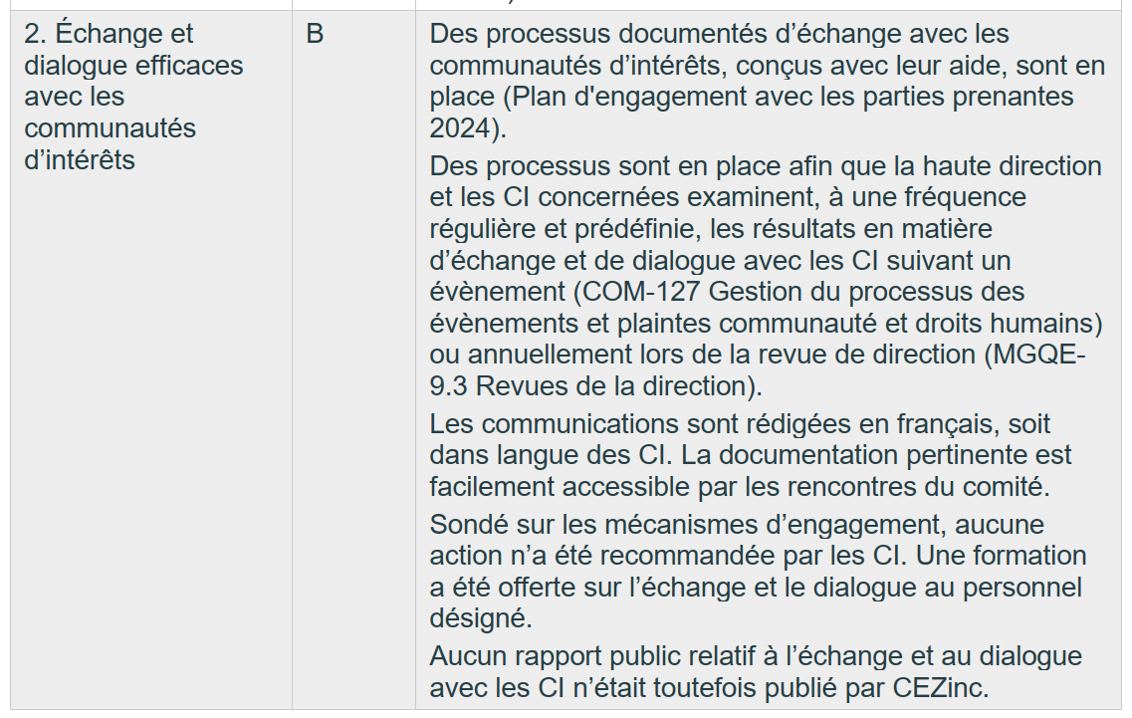

Critère 1
Processus documentés d'échange et de dialogue

CEZinc applique le standard corporatif Glencore – Plan de gestion des normes SSEC-DH - Norme relative aux performances sociales (DPO-25).

Ce standard définit :
- L’identification des parties prenantes;
- les objectifs d'engagement;
- les mécanismes de dialogue;
- les rôles et responsabilités;
- les mécanismes de suivi des engagements.

Les principaux mécanismes comprennent notamment :
- Comité de liaison;
- rencontres avec les municipalités;
- rencontres avec les organismes communautaires;
- processus de gestion des plaintes.

Ce standard est révisé annuellement afin de demeurer adaptés aux besoins de l’organisation et des parties prenantes.

Preuves :
- Standard Performance sociale (incluant un plan d’engagement annuel des parties prenants selon les enjeux identifiés)
- Plans d’engagement suivis dans Borealis
- Présentations et comptes-rendus du Comité de liaison

Critère 2
Des processus sont en place afin que la haute direction et les communautés d'intérêts examinent les résultats des échanges

Les résultats des activités d'engagement sont examinés selon une gouvernance établie. Les enjeux, engagements et actions de suivi sont documentés dans Borealis, puis présentées mensuellement à Glencore via les présentations HSEC. S’il y a lieu, des suivis sont effectués auprès aux parties prenantes concernées lors des rencontres subséquentes afin de fermer la boucle de rétroaction. (Ex. retour sur exercice HRRIA (droits humains) au Comité de liaison).

Preuves :
- Registre des enjeux
- Borealis
- Présentations HSEC
- Comptes-rendus des rencontres du Comité de liaison + retour à l’équipe de direction si enjeux soulevés

Critère 3
Les communications sont rédigées dans la langue des communautés d'intérêts et sont claires et compréhensibles.

Les communications destinées aux communautés locales sont produites en français, soit la langue utilisée par les parties prenantes de la région.

Le contenu est adapté en fonction du public visé afin d'en faciliter la compréhension. Selon les besoins, CEZinc utilise un langage clair, des présentations vulgarisées, des visuels et prévoit des périodes de questions ou des rencontres d'échange pour s'assurer que l'information est bien comprise.

Les communications destinées à Glencore sont produites en anglais, conformément à la langue de travail de l'entreprise.

Preuves :
- Présentations et comptes-rendus du Comité de liaison (FR)
- Publicités médias locaux (FR)
- Publications sur nos médias sociaux (FR)
- Dépliants mesures d’urgence pour la communauté (FR)
- Communiqués de presse locaux (FR)
- Site Internet (bilingue)
- Présentations Glencore (EN)

Critère 4
La documentation pertinente est mise à la disposition des communautés d'intérêts

Les documents nécessaires à la compréhension des sujets sont transmis aux parties prenantes lorsque cela est applicable.

Après les rencontres, les présentations, comptes-rendus et documents de référence demeurent accessibles selon les mécanismes établis (courriels, présentations, documentation papier lorsque requis, etc.)

Preuves :
- Ordres du jour
- Présentations
- Comptes-rendus
- Courriels de transmission
- Plan stratégique (copie papier)

Critère 5
Des processus permettent d'identifier les besoins des communautés d'intérêts en matière de renforcement des capacités.

Les besoins en information et en accompagnement des parties prenantes sont évalués de façon continue lors des activités d'engagement. Les questions, préoccupations et demandes exprimées permettent d'identifier les besoins en matière de renforcement des capacités.

Lorsque des besoins sont identifiés, CEZinc adapte son approche en fonction du public visé. Selon le contexte, l'entreprise propose notamment :
- des communications adaptées au niveau de connaissance des parties prenantes;
- des présentations expliquant les projets et leurs impacts;
- des périodes de questions;
- des rencontres individuelles avec les parties prenantes lorsque des précisions ou des échanges plus approfondis sont nécessaires;
- de la documentation explicative complémentaire.

Cette approche favorise une compréhension commune des projets et permet aux parties prenantes de participer aux échanges de façon éclairée. À ce jour, aucun besoin n'a nécessité la mise en place d'un programme formel de renforcement des capacités.

Preuves :
- Respect des étapes du PPCMOI dans le cadre de l’agrandissement de notre aire Jarofix
- Lettre et proposition de rencontre avec les voisins lors d’un incident de poussière (janvier 2025)
- Exercice HRRIA avec des PP externes (étude de perception sur les droits humains (réalisée en 2024)

Critère 6
Une formation sur l'échange et le dialogue est donnée au personnel désigné.

Les employés responsables des relations avec les parties prenantes reçoivent les formations corporatives requises ou lorsque de nouvelles exigences ou de nouveaux standards sont déployés. Des séances d'alignement sont également réalisées afin d'assurer des messages cohérents et une approche uniforme auprès des parties prenantes.

Les employés responsables des relations avec les parties prenantes reçoivent les formations corporatives pertinentes portant notamment sur :
- le Code de conduite Glencore;
- les droits humains;
- la performance sociale;
- les bonnes pratiques d'engagement des parties prenantes (ex. formations Borealis)

Nous avons même mis en place un guide d’utilisation Boréalis pour les détenteurs de licence et des séances de formation (juillet 2026).

Preuves :
- Formation Borealis et support
- Guide Borealis interne CEZ
- Formation de Glencore sur les standards et sujets pertinents liés aux standards corporatifs
- Rencontre pour alignement messages clés lors de dossier important (Ex. PbAg)

